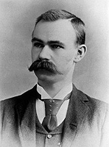
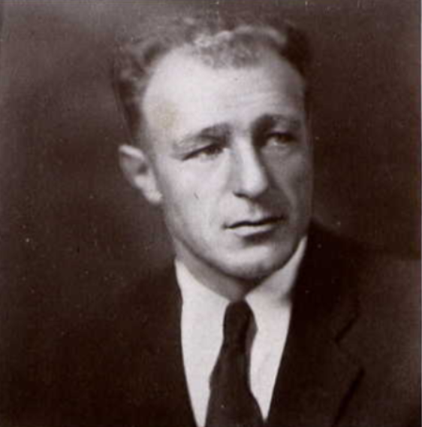
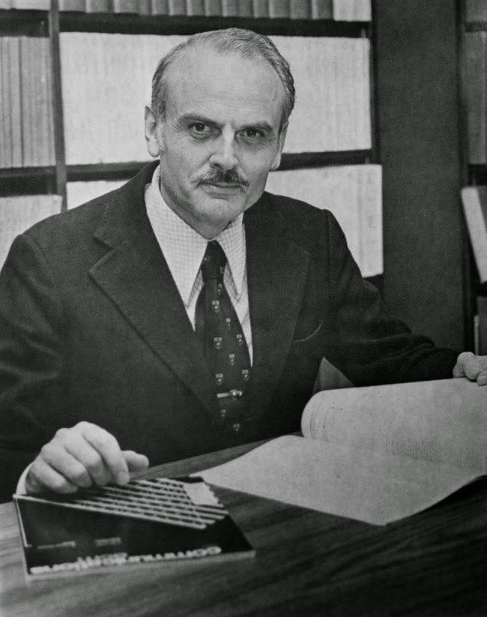





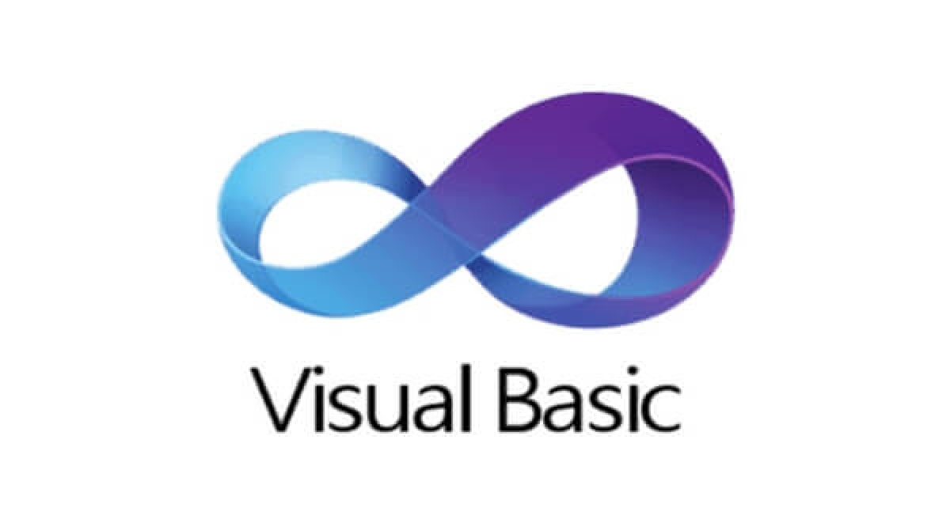

Herman Hollerith creó la máquina automática (maquina tabuladora) de tarjetas perforadas, siendo nombrado así el primer ingeniero estadístico de la historia.
1884
DÉCADA 60’
Uso de los discos, inicio a las primeras generaciones de bases de datos de red y las bases de datos jerárquicas, alianza de IBM y American Airlines...
En 1960, Charles Bachman, desarrolla el IDS que supuso la creación de un nuevo tipo de sistema de bases de datos conocido como modelo en red con amplias consecuencias
Edgar Frank Codd, científico informático ingles conocido por sus aportaciones a la teoría de bases de datos relacionales, definió el modelo relacional. Sobre sale su artículo “Un modelo relacional de datos para grandes bancos de datos compartidos”.

En los 70’, Larry Ellison, desarrolló el Relational Software System, lo que actualmente se conoce como Oracle Corporation
DÉCADA 70’
En esta decadá SQL comenzó a ser el estándar de la industria, ya que las bases de datos relacionales con su sistema de tablas pudieron competir con las bases jerárquicas y de red.
DÉCADA 80’
Linea del tiempo de la historia de Base de Datos
La investigación en bases de datos giró en torno a las bases de datos orientadas a objetos. Así se desarrollaron herramientas como Excel y Access del paquete de Microsoft Office.
DÉCADA 90’
SIGLO XXI
Principales potencias en BD: IBM, Microsoft y Oracle. En el campo de internet, la compañía que genera gran cantidad de información es Google.
Juan Valentín Guerrero Cano

